
RAD
Requirements Analysis Document
FARIS

Riferimento | NC13_RAD_ver.0.3
Versione | 0.4
Data
Destinatario | Prof. Carmine Gravino
Presentato da | NC13 Team
Approvato da | Andrea Rainone

Team Members
Nome | Ruolo nel progetto | Acronimo | Informazioni di contatto
Andrea Rainone | Project Manager | AR | a.rainone20@studenti.unisa.it
Davide Annunziata | Team Member | DA | d.annunziata36@studenti.unisa.it
Dolores Silvestro | Team Member | DS | d.silvestro3@studenti.unisa.it

Revision History
Data | Versione | Descrizione | Autori
15/10/2026 | 0.1 | Prima Stesura | AR
16/10/2026 | 0.2 | Aggiunto capitolo 1 | AR, DS
18/10/2026 | 0.3 | Aggiunti capitoli 2 e 3 | Tutto il team
19/10/2026 | 0.4 | Modifica capitoli 2 e 3 | Tutto il team

Sommario
Team Members 2
Revision History 3
1. Introduzione 5
1.1 Obiettivo del Sistema 5
1.2 Ambito del Sistema 5
1.3 Obiettivi e Criteri di Successo 6
1.4 Definizioni, Acronimi e Abbreviazioni 7
1.5 Riferimenti 7
1.6 Organizzazione del Documento 7
2. Sistema Attuale 8
3. Sistema Proposto 12
3.1 Sintesi della sezione 12
3.2 Requisiti Funzionali 12
3.3 Requisiti Non Funzionali 17
3.3.1 Usabilità 17
3.3.2 Affidabilità 18
3.3.3 Prestazioni 18
3.3.4 Supportability 19
3.3.5 Implementazione 19
3.3.6 Interfacce 19
3.3.7 Operation 20
3.3.8 Packaging 20
3.3.9 Legali 20

Introduzione

Obiettivo del Sistema
Ad oggi gli utenti si ritrovano a fronteggiare quotidianamente il fenomeno dell’information overloaded (sovraccarico informativo) causato da un’eccessiva fruizione di informazioni da diverse testate giornalistiche e/o canali di informazione.
Il progetto FARIS nasce dall’idea di aiutare gli utenti a migliorare la fruibilità delle notizie di loro interesse, tramite un’applicazione desktop multiutente per la gestione, l’aggregazione e fruizione personalizzata di informazioni e notizie provenienti da fonti giornalistiche online. Il sistema deve supportare:
- La registrazione, autenticazione e gestione di profili distinti;
- La definizione ed aggiornamento delle preferenze e tematiche di interesse dell’utente;
- Gestione del download e parsing asincrono periodico dalle sorgenti di feed RSS;
- Indicizzazione e visualizzazione filtrata degli articoli in base alle preferenze dell’utente autenticato.
- Interrogazione tramite linguaggio naturale di un assistente conversazionale locale.

Ambito del Sistema
L’applicazione sarà sviluppata per supportare lettori assidui di notizie, professionisti e studenti universitari nella fruizione di molteplici fonti di informazioni digitali, contrastando il fenomeno del sovraccarico informativo.
L’applicazione permetterà agli utenti di registrarsi e personalizzare la propria esperienza mediante una profilazione iniziale basata su tag tematici e interessi, visualizzando una bacheca filtrata che evidenzi solo articoli effettivamente pertinenti alle loro preferenze.
L’applicazione permetterà di aggiungere, validare e gestire liberamente le fonti, a partire da un catalogo predeterminato – e verificate -, eseguendo il periodico download asincrono dei contenuti.
L’applicazione permetterà agli utenti con ruolo esperto di arricchire le notizie aggiungendo delle note di analisi, fornendo un approfondimento visibile agli altri lettori, differenziato dal flusso standard dell’informazione.
Inoltre, il sistema integra un assistente conversazionale che permetterà agli utenti di porre domande in linguaggio naturale - come, ad esempio, le principali novità della settimana su specifici argomenti -, generando risposte sintetiche e verificate.
Nel dettaglio le funzionalità sono:
- Consentire ad un utente di registrarsi alla piattaforma e impostando le proprie preferenze e categorie tematiche di interesse.
- Consentire agli utenti con token di convalida di ottenere il ruolo di utente esperto.
- Consentire la gestione delle sorgenti informative tramite l’inserimento, la modifica e l’eliminazione dei canali non più desiderati.
- Consentire la gestione delle tematiche di interesse tramite l’inserimento e la modifica delle stesse.
- Sincronizzare periodicamente i contenuti dei feed.
- Consentire la visualizzazione e consultazione della bacheca articoli filtrata in base al profilo dell’utente autenticato.
- Consentire agli utenti esperti di aggiungere e modificare note editoriali, pareri e approfondimenti a specifici articoli.
- Fornire un’interfaccia di chat per interrogare l’assistente conversazionale con risposte contestualizzate.
- Predisporre la configurazione di un LLM in cloud per una futura espansione.

Obiettivi e Criteri di Successo
L’obiettivo del progetto è la realizzazione di un’applicazione desktop-based di supporto a lettori assidui di notizie, professionisti e studenti universitari.
Gli scopi principali sono l’aggregazione, la profilazione e l’interrogazione conversazionale in base agli interessi degli iscritti, permettendo – inoltre – all’utenza esperta di aggiungere note, pareri ed approfondimenti utili.
I criteri di successo stabiliti sono:
- Facilità d’uso: il sistema deve permettere ad un nuovo utente di completare l’intero processo di registrazione, profilazione e fruizione, in autonomia e senza la necessità di consultare documentazioni esterne.
- Continuità operativa dell’interfaccia: l’applicazione deve garantire l’interazione continua dell’utente senza che si blocchi l’interfaccia.
- Gestione delle anomalie: l’applicazione deve gestire condizioni anomale, senza provocare l’arresto dell’applicazione.
- Indipendenza e predisposizione ad espansioni future: l’applicazione deve garantire il funzionamento dell’assistente intelligente direttamente sul dispositivo dell’utente. Al contempo, il sistema deve essere strutturato per poter integrare, in rilasci successivi, motori di intelligenza artificiale online esterni, con un semplice aggiornamento software.
- Completezza nell’implementazione dei requisiti: l’applicazione deve soddisfare tutti i requisiti richiesti dal cliente e la completa tracciabilità delle varie fasi di progettazione.
- Schedule: si intende rispettare le scadenze prefissate con il cliente.

1.4 Definizioni, Acronimi e Abbreviazioni
Di seguito una lista di definizioni, acronimi, e abbreviazioni:
    - GU: Gestione Utente
    - AD: Activity Diagram
    - RAD: Requirements Analysis Document
    - SDD: System Design Document
    - WBS: Work Breakdown Structure
    - SD: Sequence Diagram
    - RNF: Requisito Non Funzionale
    - RF: Requisito Funzionale

1.5 Riferimenti
- Statement of work

1.6 Organizzazione del Documento
Il presente documento è strutturato nel seguente modo:
- Introduzione: contiene l’obiettivo, l’ambito e i criteri di successo del sistema, oltre a una panoramica su definizioni, acronimi e abbreviazioni utilizzati nel documento.
- Sistema attuale: descrive il funzionamento di un sistema RSS open source attuale tramite Activity Diagram
- Sistema proposto: descrive l’architettura e le funzionalità del nuovo software, presentandone i requisiti funzionali e non funzionali. Attraverso scenari e casi d’uso vengono definiti gli attori e le loro interazioni con la nuova applicazione. La struttura concettuale e il comportamento logico sono illustrati mediante il Modello ad Oggetti e il Modello Dinamico. Include, inoltre, la progettazione dell'interfaccia grafica desktop, dettagliata tramite mock-up e percorsi di navigazione (Navigational Path).
- Glossario: descrive i termini tecnici presenti nel RAD.

Sistema Attuale
Attualmente, lettori assidui di notizie, professionisti e studenti universitari non hanno a disposizione un sistema che gli permetta facilmente di confrontare notizie provenienti da varie fonti. Questo costringe gli utenti a confrontare singolarmente le notizie, impattando sul tempo di lettura, volontà di informarsi e comprensione della notizia stessa.
Per concludere, di seguito sono mostrati alcuni AD che illustrano i processi di business del sistema attuale:
AD_1: Ricerca notizie con approfondimento
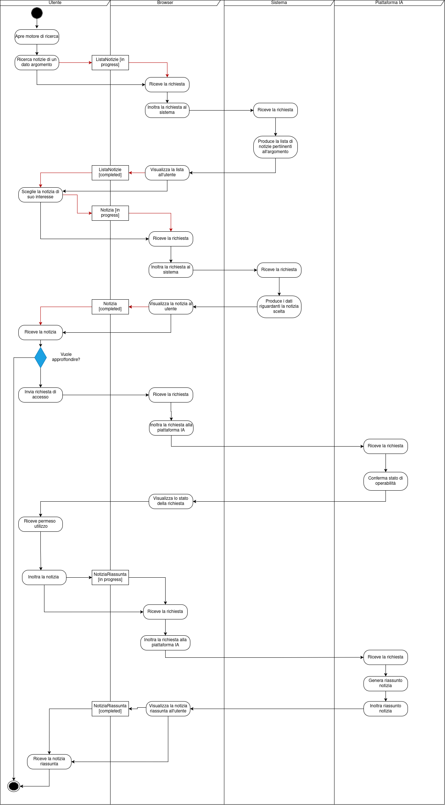

AD_1 alternativo: Ricerca notizie con approfondimento
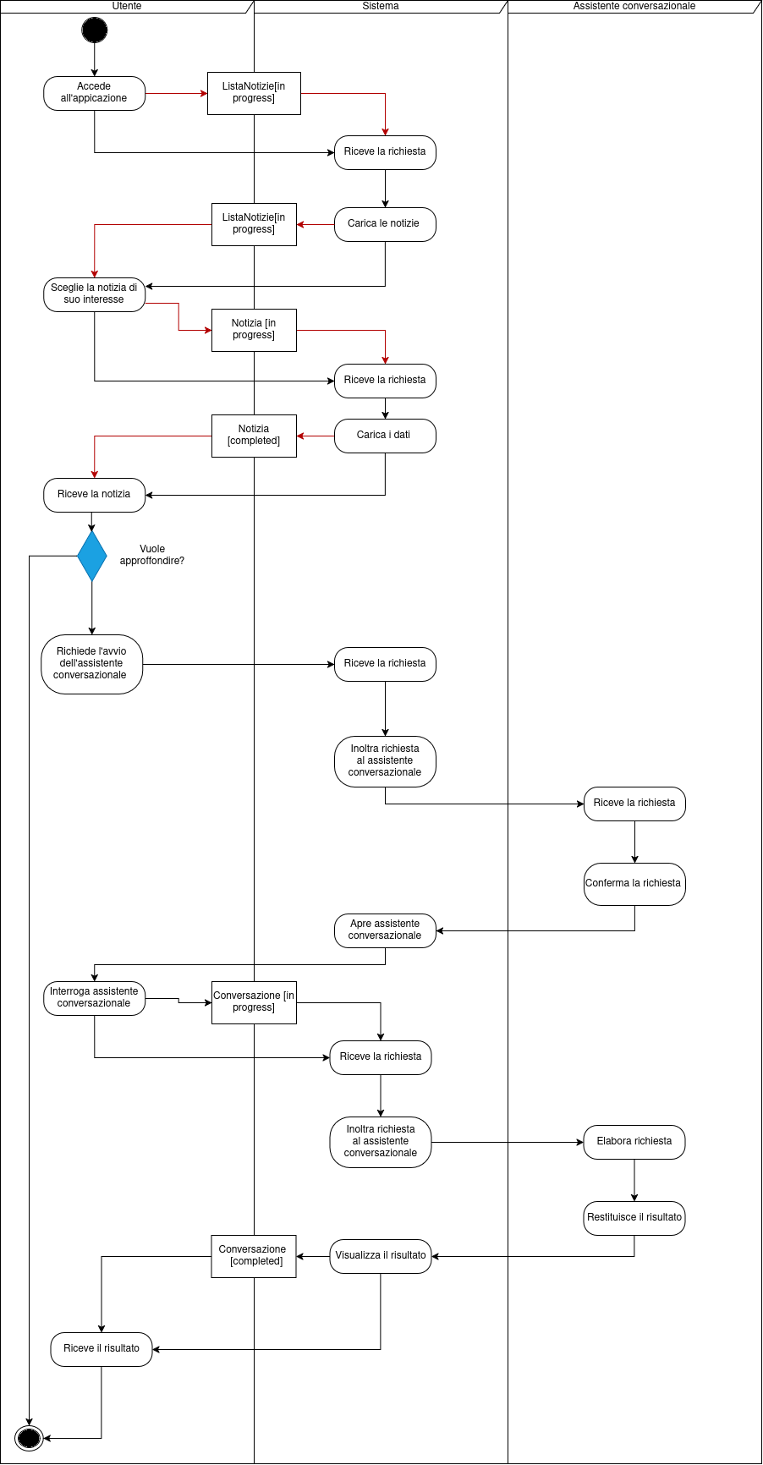
Vantaggi | Svantaggi
Permette di leggere notizie da più fonti approvate.  Consiglia automaticamente notizie in base ai suoi interessi.  Consente all’utente di non dover confrontare manualmente le notizie da più fonti.  Non è necessario un assistente conversazionale esterno.  Non bisogna condivide manualmente le notizie all’assistente conversazionale. | Per nuove notizie è necessario che esse siano aggiornate nel sistema.

AD_2: Ricerca notizie
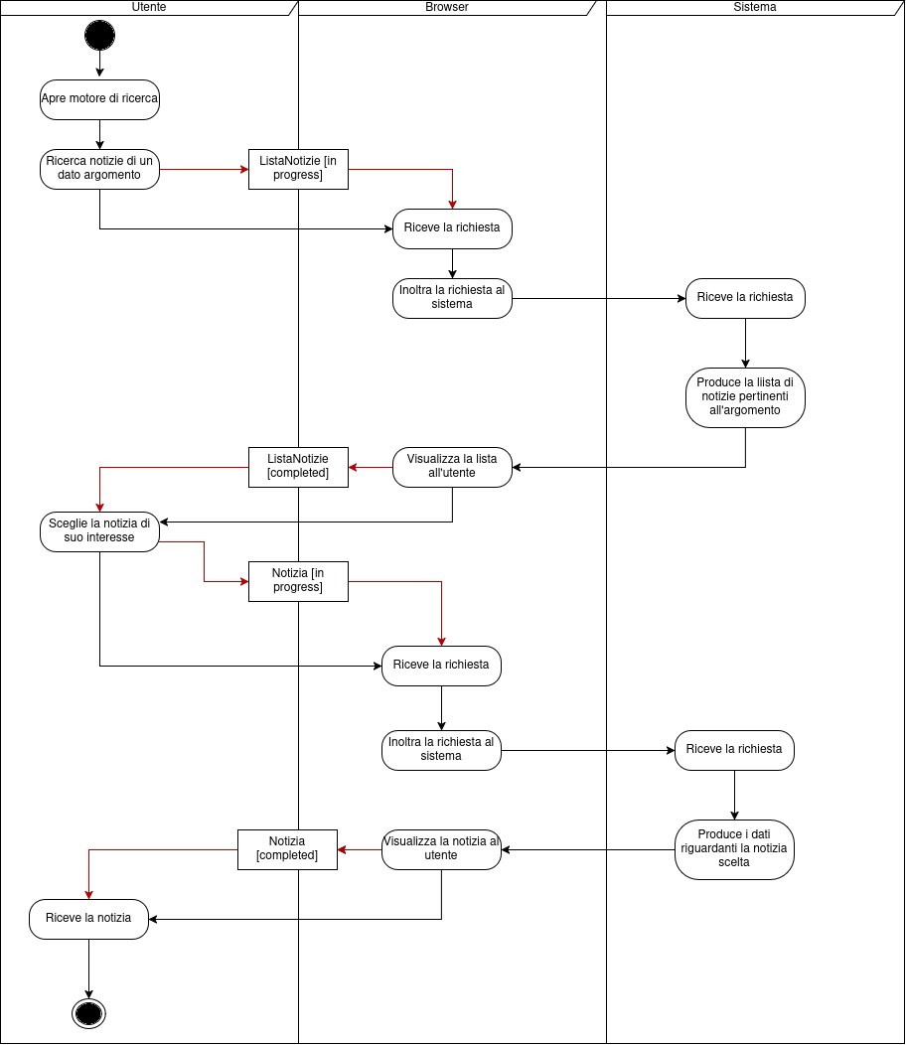
AD_2 Alternativo: Ricerca notizie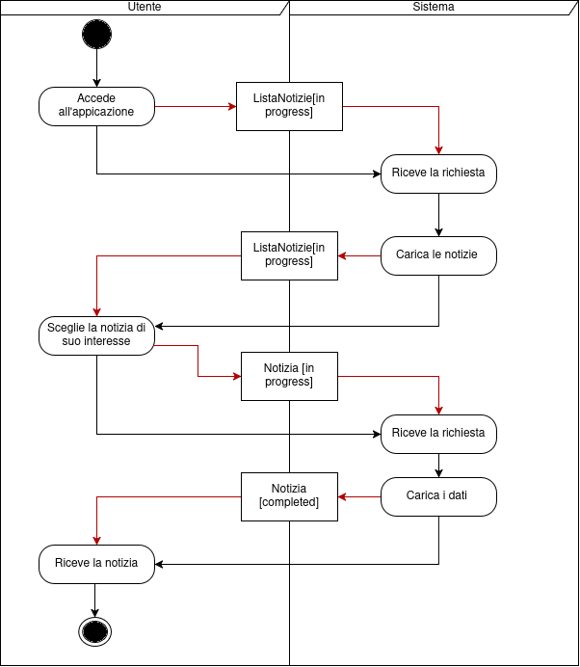
Vantaggi | Svantaggi
Permette di leggere notizie da più fonti approvate.  Consiglia automaticamente notizie in base ai suoi interessi.  Consente all’utente di non dover confrontare manualmente le notizie da più fonti. | Per nuove notizie è necessario che esse siano aggiornate nel sistema.

Sistema Proposto

Sintesi della sezione
La sezione che segue è organizzata come segue:
- Requisiti funzionali: descrizione degli attori e dei requisiti funzionali, ovvero la descrizione delle interazioni tra il sistema e l’ambiente esterno.
- Requisiti non funzionali: descrizione degli aspetti del sistema che ne indicano la qualità come usabilità, affidabilità, prestazioni, aspetti quindi non legati alle funzionalità del sistema.
- Modello del sistema:
- Scenari: descrizione informale di una singola caratteristica del sistema dal punto di vista dell’utente finale, descrivono cosa gli utenti fanno quando usano il sistema.
- Modello dei casi d’uso: descrizione completa delle interazioni che avvengono quando un attore usa il sistema, specificando anche tutti i possibili scenari per quella determinata azione.
- Modello ad oggetti: descrizione tramite un class diagram dei singoli oggetti del sistema, delle loro proprietà e delle loro relazioni.
- Modello dinamico: Rappresenta la struttura dinamica del sistema.
- Path navigazionali: descrivono il percorso tra le pagine che un attore può compiere all’interno del sistema.
- Mock-ups: rappresentazioni dell’interfaccia grafica.

Requisiti Funzionali
In questa sezione saranno riassunti i requisiti funzionali del sistema proposto.
Si è concordato di raggruppare i requisiti funzionali in cinque gestioni, associando ad ognuna un obiettivo di business ed inserendovi i requisiti atti al raggiungimento di tale scopo.
Le gestioni individuate sono:
  - Gestione Utente e Profilazione (GUP)
  - Gestione Sorgenti Feed (GSF)
  - Gestione Bacheca e Notizie (GBN)
  - Gestione Note Esperto (GNE)
  - Gestione Assistente Conversazionale (GAC)
Attori del sistema
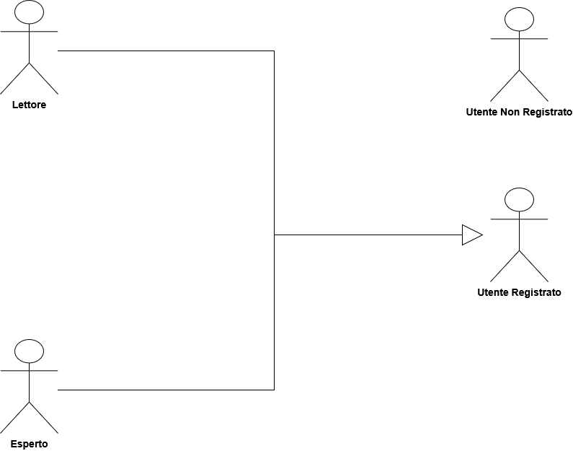
- Utente Non Registrato: rappresenta un utente generico che interagisce con il sistema prima di autenticarsi.
- Lettore: rappresenta un utente standard che interagisce con il sistema per aggregare fonti, filtrare la bacheca notizie in base ai propri interessi e/o interrogare l’assistente conversazionale.
- Esperto: rappresenta un utente qualificato che, oltre ad essere un lettore, può aggiungere e/o modificare note editoriali, pareri ed approfondimenti associati agli articoli.
- Utente Registrato: generalizzazione di Lettore ed Esperto. Rappresenta qualsiasi utente autenticato nel sistema.
Attori esterni
- LLM API: API esterna che consente di esaminare, valutare ed elaborare in linguaggio naturale, generando risposte contestualizzate a partire dalle notizie fornite dal sistema.
- Sorgenti RSS: rappresentano i servizi web esterni delle testate giornalistiche e/o portali informativi che espongono i flussi delle notizie, interrogati dal sistema per l’acquisizione degli articoli.
RF_GUP: Gestione utente e profilazione
Identificativo | Nome | Descrizione | Attori | Priorità
RF_GUP_01 | Registrazione Lettore | Il sistema dovrà permettere ad un utente non registrato di registrarsi con username univoco e password, selezionando le categorie di interesse | Utente non registrato | Elevata
RF_GUP_02 | Registrazione Esperto | Il sistema dovrà permettere ad un utente non registrato di registrarsi alla piattaforma con il ruolo di Esperto, inserendo oltre ai dati standard, un token di convalida valido | Utente non registrato | Elevata
RF_GUP_03 | Login | Il sistema dovrà permettere di effettuare l’accesso agli utenti validamente registrati | Utente registrato | Elevata
RF_GUP_04 | Logout | Il sistema dovrà permettere agli utenti precedentemente loggati di disconnettersi dal sistema | Utente registrato | Elevata
RF_GUP_05 | Visualizzazione area utente | Il sistema dovrà permettere all’utente registrato e loggato di visualizzare la propria area utente | Utente registrato | Elevata
RF_GUP_06 | Modifica dati account | Il sistema dovrà permettere all’utente registrato e loggato di modificare i dati e le tematiche di interesse del proprio account | Utente registrato | Elevata
RF_GUP_07 | Cancellazione account | Il sistema dovrà permettere all’utente registrato e loggato di cancellare il proprio account dal sistema | Utente registrato | Elevata
RF_GUP_08 | Abilitazione a ruolo Esperto | Il sistema dovrà permettere a un lettore di inserire un token di convalida nelle impostazioni del profilo, per acquisire il ruolo di Esperto | Lettore | Elevata

RF_GSF: Gestione sorgenti feed
Identificativo | Nome | Descrizione | Attori | Priorità
RF_GSF_01 | Selezione fonti | Il sistema dovrà permettere agli utenti registrati di selezionare i canali informativi di loro interesse da un catalogo di fonti verificate | Utente registrato | Elevata
RF_GSF_02 | Inserimento nuova sorgente | Il sistema dovrà permettere agli utenti registrati di aggiungere una nuova sorgente informativa, verificandone la validità | Utente registrato | Media
RF_GSF_03 | Eliminazione sorgente | Il sistema dovrà permettere agli utenti registrati di eliminare i canali informativi indesiderati dalla propria lista | Utente registrato | Media
RF_GSF_04 | Sincronizzazione contenuti | Il sistema dovrà permettere agli utenti registrati di avere notizie aggiornate tramite sincronizzazione periodica dei canali informativi | Utente registrato | Elevata

RF_GBN: Gestione Bacheca e Notizie
Identificativo | Nome | Descrizione | Attori | Priorità
RF_GBN_01 | Visualizzazione bacheca | Il sistema dovrà permettere agli utenti registrati di visualizzare la bacheca con gli articoli filtrati in base ai propri interessi | Utente registrato | Elevata
RF_GBN_02 | Consultazione articolo e note | Il sistema dovrà permettere agli utenti registrati di visualizzare gli articoli e le eventuali note degli esperti | Utente registrato | Elevata
RF_GBN_03 | Filtro bacheca | Il sistema dovrà permettere agli utenti registrati di filtrare la bacheca delle notizie in base alla tematica specifica o intervallo di tempo | Utente registrato | Media

RF_GNE: Gestione Note Esperto
Identificativo | Nome | Descrizione | Attori | Priorità
RF_GNE_01 | Inserimento nota | Il sistema dovrà permettere ad un esperto di aggiungere note, approfondimenti e/o pareri agli specifici articoli | Esperto | Elevata
RF_GNE_02 | Modifica nota | Il sistema dovrà permettere ad un esperto di modificare una nota, approfondimento e/o parere precedentemente inserito | Esperto | Media
RF_GNE_03 | Eliminazione nota | Il sistema dovrà permettere ad un esperto di eliminare una nota, approfondimento e/o parere associato ad un articolo, precedentemente inserito | Esperto | Bassa

RF_GAC: Gestione Assistente Conversazionale
Identificativo | Nome | Descrizione | Attori | Priorità
RF_GAC_01 | Interrogazione assistente conversazionale | Il sistema dovrà permettere ad un utente registrato di porre domande in linguaggio naturale sugli argomenti di interesse | Utente registrato | Elevata
RF_GAC_02 | Generazione sintesi | Il sistema dovrà fornire ad un utente registrato risposte verificate basate sulle notizie acquisite e sulle note degli esperti | Utente registrato | Elevata
RF_GAC_03 | Selezione servizio assistente conversazionale | Il sistema dovrà permettere ad un utente registrato di scegliere il servizio di assistente conversazionale e predisporre parametri per futuri servizi esterni | Utente registrato | Bassa

Requisiti Non Funzionali
In questa sezione sono dettagliati i requisiti non funzionali del sistema, riguardanti l’usabilità, l’affidabilità, la prestazione, la supportability, l’implementazione, le interfacce, l’operabilità, il packaging e la gestione da un punto di vista legale.

Usabilità
Identificativo | Nome | Descrizione | Priorità | Difficoltà
RNF_US_01 | Fruibilità della piattaforma | Il sistema deve permettere all’utente di completare la procedura di registrazione e prima profilazione in meno di 5 minuti dal primo avvio | Media | Media
RNF_US_02 | Immediatezza d’uso | Il sistema deve permettere agli utenti di poter interagire con esso senza consultare alcuna guida di utilizzo | Bassa | Bassa
RNF_US_03 | Navigazione intuitiva | Il sistema deve garantire il passaggio dalla bacheca all’assistente conversazionale in meno di 3 click | Bassa | Bassa
RNF_US_04 | Riconoscibilità note esperti | Le note degli esperti devono essere subito riconoscibili rispetto la base degli articoli | Elevata | Bassa

Affidabilità
Identificativo | Nome | Descrizione | Priorità | Difficoltà
RNF_AF_01 | Disponibilità offline | Il sistema deve permettere la visualizzazione delle ultime notizie e note memorizzate, anche senza connessione ad internet | Elevata | Media
RNF_AF_02 | Integrità dei dati | Il sistema in caso di arresto anomalo deve garantire la persistenza dei dati memorizzati precedentemente | Elevata | Alta
RNF_AF_03 | Gestione eccezioni | Il sistema deve saper gestire condizioni anomale, mostrando all’utente un messaggio di errore, senza provocare l’improvviso arresto dell’applicazione | Elevata | Media

Prestazioni
Identificativo | Nome | Descrizione | Priorità | Difficoltà
RNF_PR_01 | Tempo di risposta | Il sistema deve garantire la visualizzazione delle notizie filtrate in bacheca in un tempo inferiore ai 5 secondi | Media | Media
RNF_PR_02 | Reattività interfaccia | L’operazione di sincronizzazione delle notizie non deve causare il blocco dell’applicazione per un tempo superiore ai 3 secondi | Elevata | Alta
RNF_PR_03 | Scadenza tempo attesa assistente conversazionale | Il sistema deve interrompere la richiesta verso il servizio di assistente conversazionale, mostrando un messaggio di errore, se la risposta supera i 30 secondi | Media | Bassa

Supportability
Identificativo | Nome | Descrizione | Priorità | Difficoltà

Implementazione
Identificativo | Nome | Descrizione | Priorità | Difficoltà

Interfacce
Identificativo | Nome | Descrizione | Priorità | Difficoltà

Operation
Identificativo | Nome | Descrizione | Priorità | Difficoltà

Packaging
Identificativo | Nome | Descrizione | Priorità | Difficoltà
RNF_PA_01 | Applicazione Desktop | Il sistema dovrà essere distribuito tramite un pacchetto di installazione eseguibile su sistemi operativi desktop | Media | Media
RNF_PA_02 | Dimensione file di installazione | Il programma di installazione non deve superare la dimensione massima di 500Mb | Bassa | Bassa

Legali
Identificativo | Nome | Descrizione | Priorità | Difficoltà
RNF_LEG_01 | Privacy | Il sistema deve garantire che non siano trasmessi informazioni personali dell’utente ad aziende esterne a scopo di tracciamento | Elevata | Bassa
RNF_LEG_02 | Sicurezza | Il sistema deve garantire la sicurezza delle password tramite crittografia | Elevata | Media

